Стек
Стек — это специальным образом организованный участок памяти, используемый для временного хранения переменных, для передачи параметров вызываемым подпрограммам и для сохранения адреса возврата при вызове процедур и прерываний. Легче всего представить стек в виде стопки листов бумаги (это одно из значений слова «stack» в английском языке) — вы можете класть и забирать листы бумаги только с вершины стопки. Таким образом, если записать в стек числа 1, 2, 3, то при чтении они будут получаться в обратном порядке — 3, 2, 1. Стек располагается в сегменте памяти, описываемом регистром SS, а текущее смещение вершины стека записано в регистре ESP, причем при записи в стек значение этого смещения уменьшается, то есть стек растет вниз от максимально возможного адреса (рис. 4). Такое расположение стека «вверх ногами» может быть необходимо, например в бессегментной модели памяти, когда все сегменты, включая сегмент стека и сегмент кода, занимают одну и ту же область — всю память. Тогда программа исполняется в нижней области памяти, в области малых адресов, и EIP растет, а стек располагается в верхней области памяти, и ESP уменьшается.

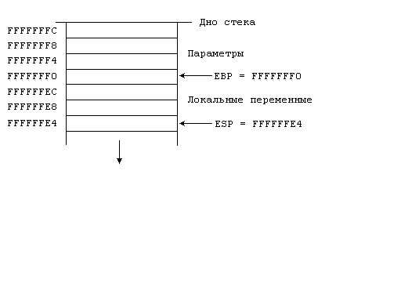

При вызове подпрограммы параметры в большинстве случаев помещают в стек, а в EBP записывают текущее значение ESP. Тогда, если подпрограмма использует стек для хранения локальных переменных, ESP изменится, но EBP можно будет использовать для того, чтобы считывать значения параметров напрямую из стека (их смещения будут записываться как EBP + номер параметра). Более подробно вызовы подпрограмм и все возможные способы передачи параметров рассмотрены в главе 4.3.2.

